La valeur Sécurité TotalEnergies – 2 h 03
 | 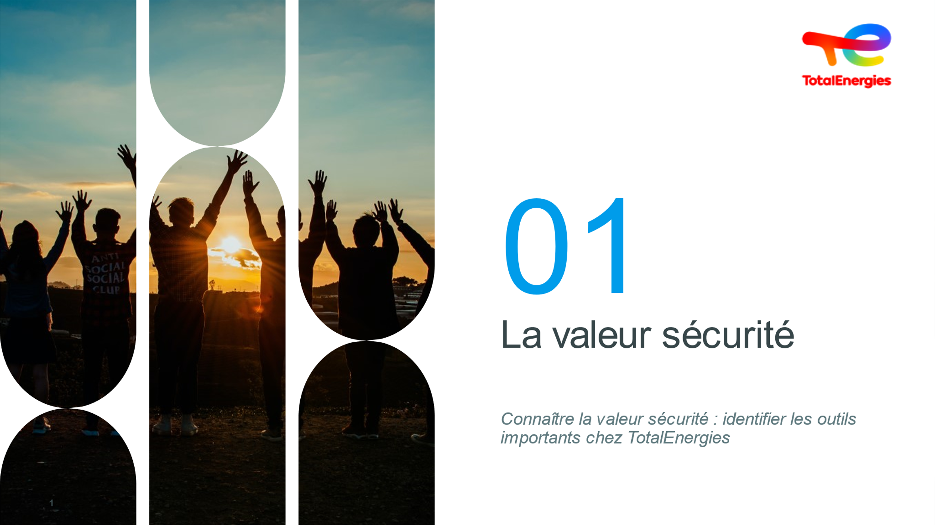 1 min | Connaître la valeur Sécurité, prendre conscience que nos activités sont à risque et Identifier les outils importants chez TotalEnergies | Comprennent et sont capables de témoigner en quoi la Sécurité chez TotalEnergies est une valeur et non simplement une priorité  Arrivent à identifier, dans leurs pratiques quotidiennes et leur environnement, des éléments (décisions, habitudes, façons de faire) qui personnifient / témoignent la valeur Sécurité de la Compagnie | Projeter la diapositive et lire le titre sans plus | Slide + Oral
 | 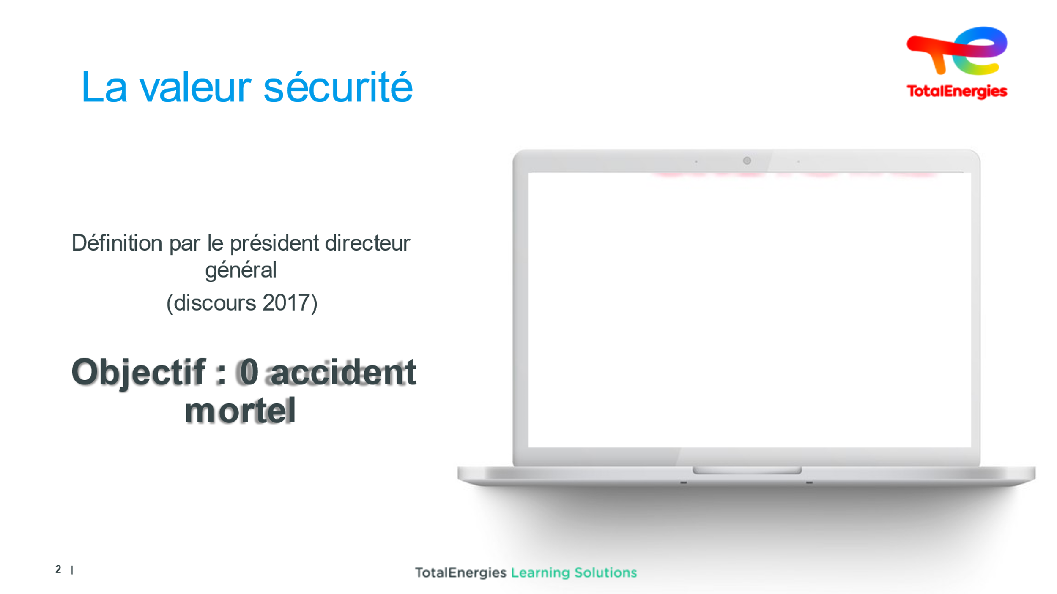 2 min | Détecter les mots clefs dans le discours du PDG afin de comprendre les valeurs de la Compagnie | Attention au niveau sonore et à la vision sur l’écran.  Vidéo | 2 minutes de film + 3 min discussion​  ​Projection et vérifier l’audition du texte​  Ambition : nous avons l’ambition d’être la major de l’Energie responsable ce qui veut dire être une référence dans le monde en matière de sécurité et d’environnement​  Les conditions de réussite de cette ambition sont que chacun dans tous les pays agisse pour toutes les décisions qu’il prend pour toutes les actions qu’il entreprend avec la (valeur) Sécurité en tête. Si on veut y arriver c’est avec chacun et que chacun soit exemplaire sur ces sujets​  En tant que PDG, mon travail est de vous protéger, je tiens à vous à votre sécurité​  Bienvenue dans la famille TotalEnergies, idée de famille = solidarité entre les membres​  ​  Puis demander aux stagiaires de donner les mots à retenir : SECURITE / VALEUR / FORMATION / COUT / ETHIQUE ​  Puis demander quelle différence il y a entre VALEUR & PRIORITE ?​  La « valeur » est du niveau de l’éthique, de la culture d’entreprise, elle est ancrée, (une culture est un ensemble de valeurs).​  La notion de « la sécurité n’a pas de prix », certes, mais un cout…​  La notion de « le risque 0 n’existe pas », certes, mais on sait s’en rapprocher.​  L’événement arrive au moment de la baisse de vigilance.​  ​ | Film  Slide + Oral
 | 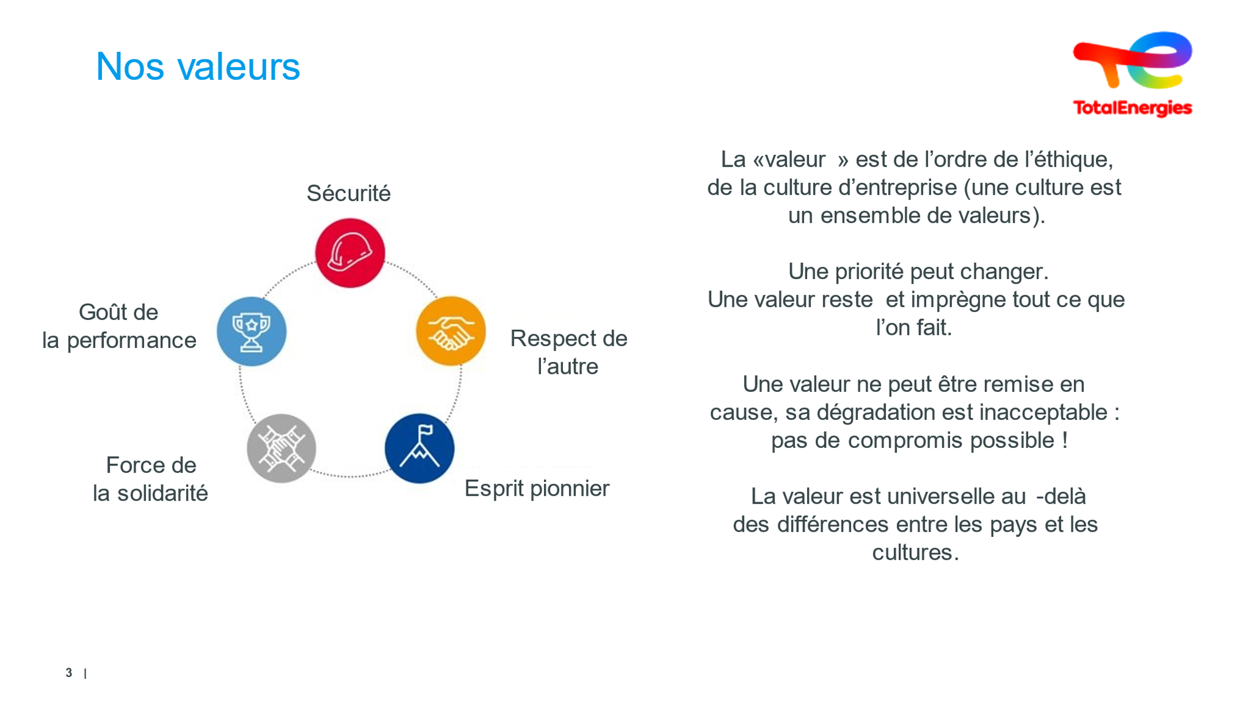 5 min | Découvrir les valeurs | Faire adhérer et comprendre ces valeurs aux stagiaires. | 5 min​  Lire ces 5 valeurs en rappelant que la SECURITE est la 1ère. ​  Bien faire assimiler que l’on ne peut être opposé à ces valeurs.​  Une priorité peut changer. Une valeur, reste et imprègne tout ce qu’on fait​.  Une valeur ne peut être remise en cause, elle ne se discute pas : pas de compromis possible.​  (On ne peut changer de valeur, alors que l’on peut changer de priorité)​  La valeur est universelle au-delà des différences entre les pays et les cultures.​  Elles guident nos actions et nos relations avec nos parties prenantes​.  Le + : La Sécurité, le Respect de l’Autre, l’Esprit Pionnier, la Force de la Solidarité et le Goût de la Performance symbolisent, au même titre que son histoire, la part de l’identité de TotalEnergies partagée par tous les collaborateurs. Ces valeurs guident au quotidien les actions et les relations de la Compagnie avec ses parties prenantes.​  Ces cinq valeurs fortes imposent également à l’ensemble des collaborateurs de TotalEnergies une conduite exemplaire, en priorité dans les domaines suivants : la sécurité, la sûreté, la santé, l’environnement, l’intégrité sous toutes ses formes (notamment la lutte contre la corruption, la fraude et les pratiques anticoncurrentielles) et les droits humains.​  C’est par une adhésion stricte de ses collaborateurs à ces valeurs et à cette ligne de conduite que la Compagnie entend construire une croissance forte et durable pour elle-même et pour l’ensemble de ses parties prenantes, concrétisant ainsi son engagement en faveur d’une énergie meilleure.​ | Slide + Oral
 | 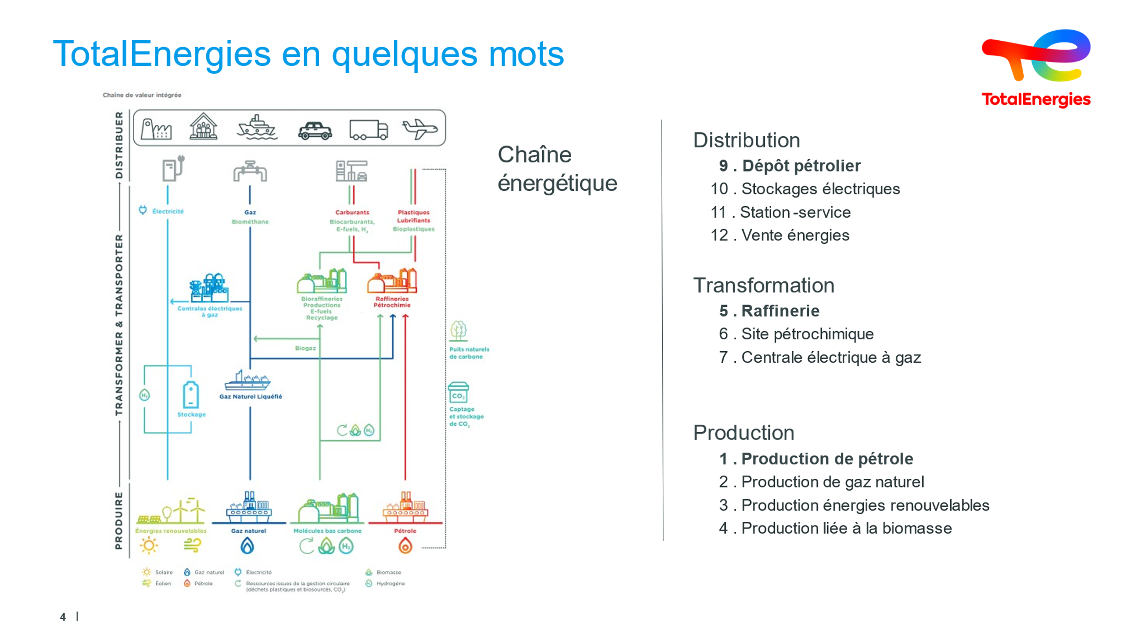  8 min | Découvrir les branches de la Compagnie & ses principaux risques | Faire découvrir la taille de la Compagnie | 8 minutes environ  Extrait du DEU TotalEnergies de 2023 (Document d’Enregistrement Universel)  TotalEnergies est une compagnie multi-énergies qui s’engage pour fournir une énergie toujours plus abordable, propre, fiable et accessible au plus grand nombre.  Nous intervenons tout au long de la chaine :  de la production d’énergies, Branche EP  à la transformation de ces énergies en produits intermédiaires ou finis, Branche RC  jusqu’au stockage et à la distribution de ces produits pour répondre aux besoins de nos clients professionnels et particuliers. Branche MS  PRODUCTION : Certes encore avec l’exploration et la production de pétrole et de gaz naturel. Mais aussi d’énergies renouvelables. Cette production est fortement liée à l’évolution des technologies. Il faut noter qu’à fin 2022, 57GW de capacités de renouvelables sont installées et opérationnelles  Il y a aussi la biomasse : dans le domaine de l'énergie, la biomasse est la matière organique d'origine végétale (microalgues incluses), animale, bactérienne ou fongique (champignons), utilisable comme source d'énergie (bioénergies).  TRANFORMATION : Les unités de transformations restent encore actuellement les raffineries et site pétrochimiques ;  toutefois, depuis quelques années les cogénérations les centrales électriques à gaz, … sont apparues…  Existe-t-il de nouveaux process dans le futur… affaire à suivre… évidemment  Le + : Dans ce volet on peut rajouter les sites de recyclages des plastiques...  Notion d’économie circulaire avec les polymères (Objectif : produire 30% de recyclés en 2030) mais aussi avec les matières premières issues des bioraffineries, voire amidon ou sucre dans le cadre du PLA (Prod 2024 pour Grandpuits)  Recyclage chimique développé : pyrolyse = soumettre les déchets à de hautes températures pour les transformer en huile. (Partenariat Plastic Energy pour 2023 à Grandpuits, puis en USA en 2024)  DISTRIBUTION : Dans ce volet, il y a toujours les stations-services – même si de nouvelles bornes sont apparues – gaz et électricité… Mais il y aussi la distribution & vente directe, à des particuliers ou de professionnels (ouverture du marché lié à l’Europe – Direct Energie par exemple).  Qui dit distribution, dit indirectement stockage…. Certes de produits finis bien connus (essence, gazole…) mais aussi d’électricité (au travers de batteries – la filiale SAFT a été intégrée à la Compagnie en 2016)  1/ Citer les principales activités de la Compagnie  2/ Demander aux apprenants d'expliquer la chaine énergétique de la Compagnie  Nous intervenons tout au long de la chaîne :  - de la production d’énergies (gaz naturel, solaire, éolien, pétrole, biomasse),  - au transport et à la transformation de ces énergies en produits intermédiaires ou finis  - jusqu’au stockage et à la distribution de ces produits pour répondre aux besoins de nos clients professionnels et particuliers  La branche Exploration-Production est en charge de nos activités d’exploration, de développement et de production de pétrole et de gaz naturel dans plus de 50 pays.  Le Raffinage-Chimie regroupe nos activités et savoir-faire industriels dans le raffinage, la pétrochimie et la chimie de spécialités.  Le Marketing & Services conçoit et commercialise des carburants et produits de spécialités (lubrifiants, fluides spéciaux, GPL, fioul, bitumes, additifs et carburants spéciaux, etc.), mais aussi des services aux particuliers et aux professionnels dans les secteurs de la mobilité, de l’habitat et de l’industrie. Nous sommes l’un des 1ers distributeurs en Europe de l’Ouest et le 1er distributeur du continent africain  L’animateur introduira l’idée que l’on a des activités à risques (ne pas aller jusqu’à un degré de précision de risques liée à chaque activité)  3/ Inviter les apprenants à imaginer les risques majeurs liés à nos activités et partager ces grandes familles d’accidents avec les apprenants :  IND : Feu / Pollution / Explosion  DOMESTIQUES : RPS / Chute / Elec /  On peut étendre sur la notion de risques IND & DOMESTIQUES afin que chaque stagiaire y compris administratifs puisse s’y retrouver.  Le + : Plus d’énergies, moins d’émissions : tel est le double défi que nous devons relever aux côtés de nos clients, de nos parties prenantes et de toute la société afin de contribuer au développement durable de la planète et de faire face au défi climatique. Nous promouvons les énergies renouvelables et décarbonées, produisons et commercialisons des carburants, du gaz naturel et de l’électricité. Nous investissons massivement dans le solaire et l'éolien pour intégrer d'ici 2030 le top 5 des producteurs d'énergies renouvelables. |  | Slide + Oral
 | 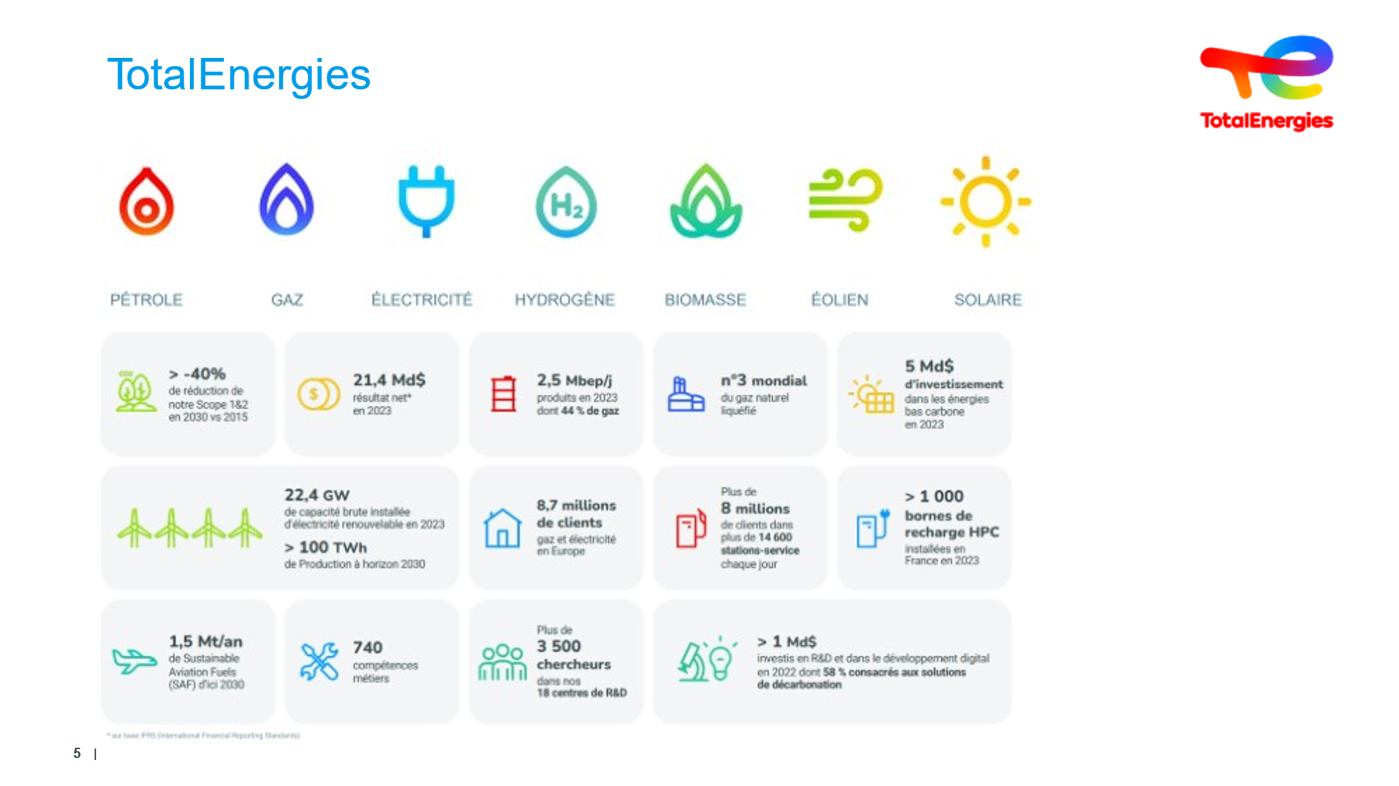  2 min | Découvrir les branches de la Compagnie & ses principaux risques | Faire découvrir la taille de la Compagnie | Extrait de mémento TotalEnergies en bref 2023  Rappeler que la Compagnie c’est :  - 105 000 personnes représentant  - Près de 160 nationalités  - 730 compétences métiers.  - Compagnie présente dans 130 pays et comptant  - 800 sites industriels à travers le monde.
 | 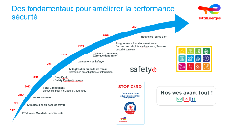  3 min environ par thème | Faire découvrir aux stagiaires les outils importants en lien avec la valeur sécurité | Présentation  Débriefing si besoin au travers des liens créés dans chaque outil. | ​Poser la question aux stagiaires des outils importants en lien avec la Sécurité ?​  Après quelques idées, à noter si besoin, à reformuler si besoin…​  - SAFETY ​  - JOURNEE MONDIALE ​  - Le SAFETY PLUS​  - ENGAGEMENT SECURITE​  On peut revenir sur ce dont le PDG a parlé lors de son allocution…​  On peut souligner les campagnes supportant ce message​  - LA STOP CARD​  - La REMONTEE des ANOMALIES​  Ne pas trop rentrer dans le détail, car on va y revenir​  - INITIATIVES… | Slide + Oral  Slide+  Toolbox via l’AF dans LiZZY
 | 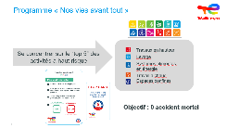  2 min | Comprendre les initiatives « nos vies avant tout » | Débriefing si besoin | Nos vies avant tout cela revient à se concentrer sur le TOP 5 des activités à Haut Risque…. Pour ne pas les nommer ce que nous appelons les HIPO….  Travail en hauteur  Levage  Systèmes alimentés en énergies  Travaux à chaud – lien direct avec le risque technologique, dont on parlera  Espaces confinés  Tout cela revient aux Règles d’Or émises par TotalEnergies en 2013… révisées en 2022.  Mais aussi s’appuie sur d’autres outils dont nous allons parler tels que La STOP CARD / Le FEU VERT SECURITE  Pour TotalEnergies tout cela est le fondement de la Culture SECURITE
 | 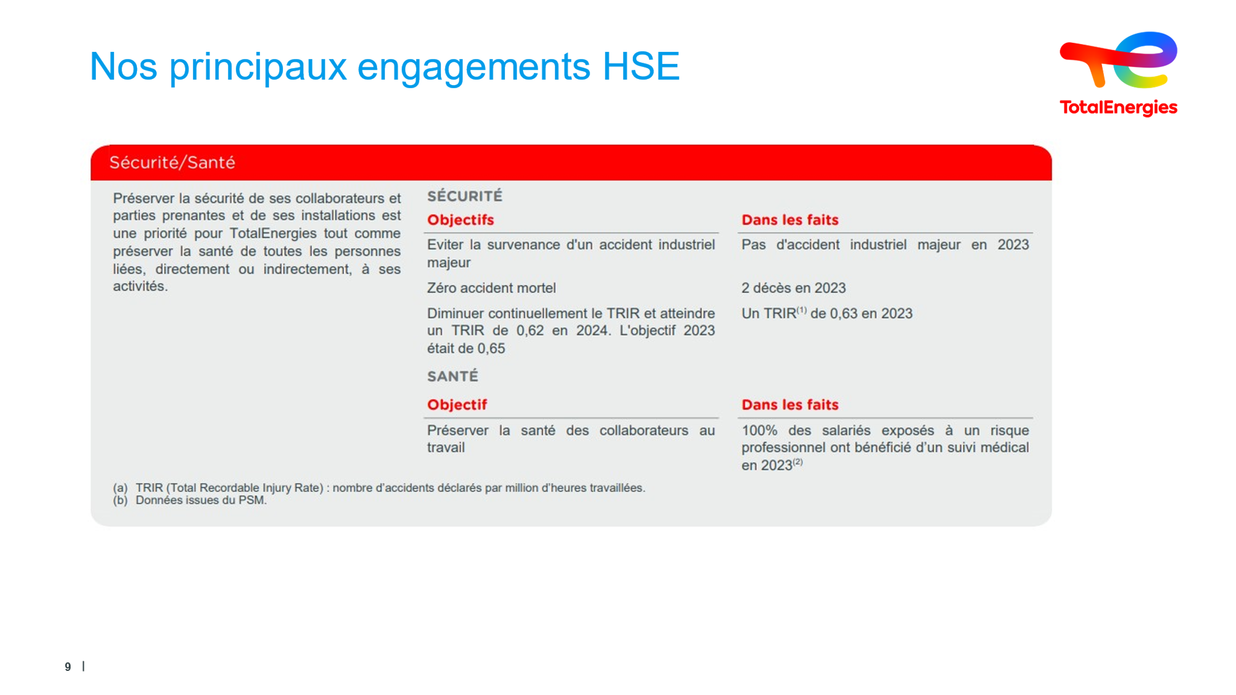  1 min | Découvrir les engagements de TotalEnergies | Outre la sécurité faire comprendre que les engagements sont applicables par chacun des stagiaires, individuellement, mais aussi en groupe | Possibilité se rendre sur le WAT ou au travers de chaque diapositive.  Ne pas rentrer dans le détail | Slide
 | 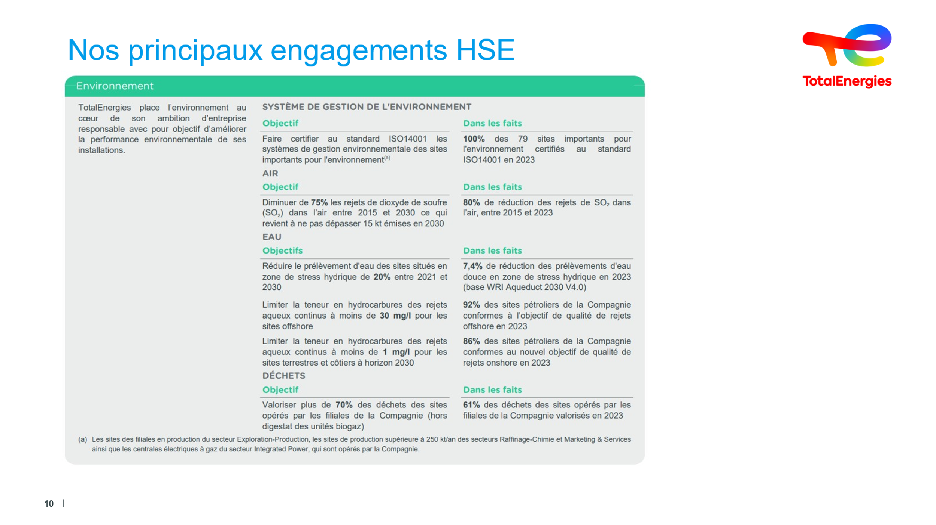  1 min |  |  |  | Slide
 | 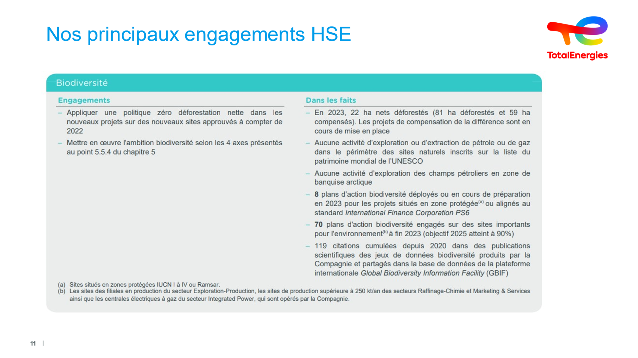  1 min |  |  |  | Slide
 | 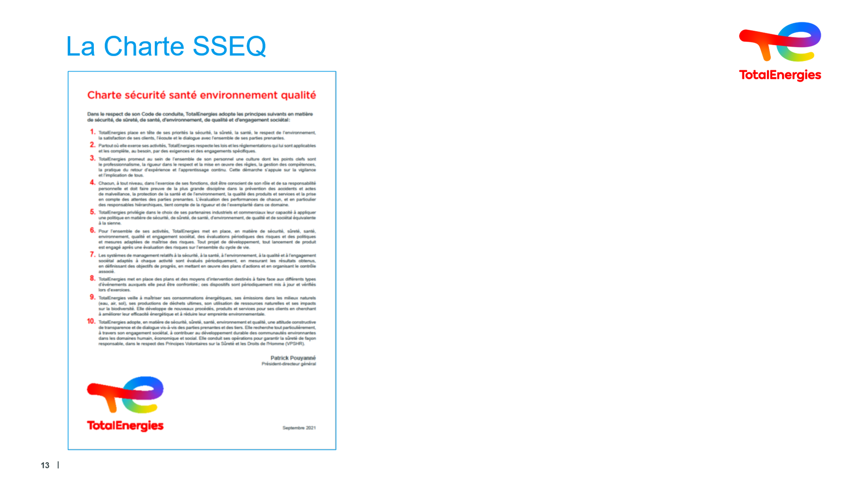  5 min | Faire découvrir la charte TotalEnergies | Dans la charte « la sécurité est une priorité » car édition 2014 et non vision 2017 comme VALEUR  Lecture et découverte de la charte | Possibilité de lire les paragraphes un par un sur le WAT.  L’animateur précisera que :  ● « Le plus souvent, la charte énonce les valeurs fondamentales et la mission de tous les collaborateurs. Chaque collaborateur est appelé à réfléchir et à agir dans son activité professionnelle selon ces lignes directrices et à contribuer ainsi au succès de l’entreprise.  ● Elle permet à chaque collaborateur d’exercer son métier en toute connaissance de ses droits mais aussi de ses devoirs. Elle s’applique à toutes les activités que contrôle l’entreprise, et dans tous les pays où elles s’exercent. Elle s’applique à tous les dirigeants et salariés. »  L’animateur conclura sur le fait que « nous sommes tous engagés par la charte » qui est un document public accessible sur le site TotalEnergies.com  Et que la charte est complétée par d’autres engagements publics de TotalEnergies vu précédemment et qui sont :  ● Sécurité / santé  ● Engagements et indicateurs de progrès  ● Environnement  ● Biodiversité | Slide + Oral

